Red Hat Linux 8.0 설치
CD를 넣으면 자동으로 다음 화면처럼 자동 실행된다.
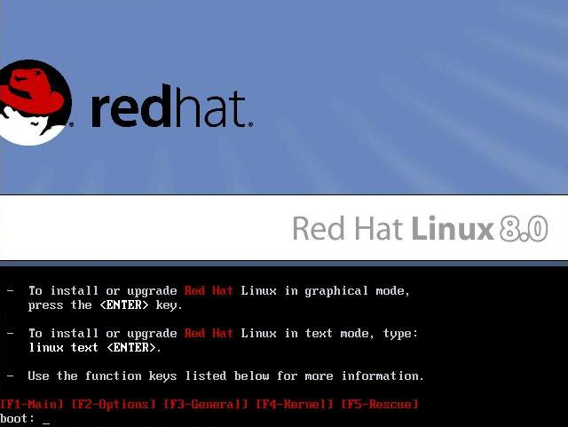

CD Found 에서 OK를 클릭하고 다음 단계에서 Test 하지 않고 건너 뛴다.

다음을 클릭
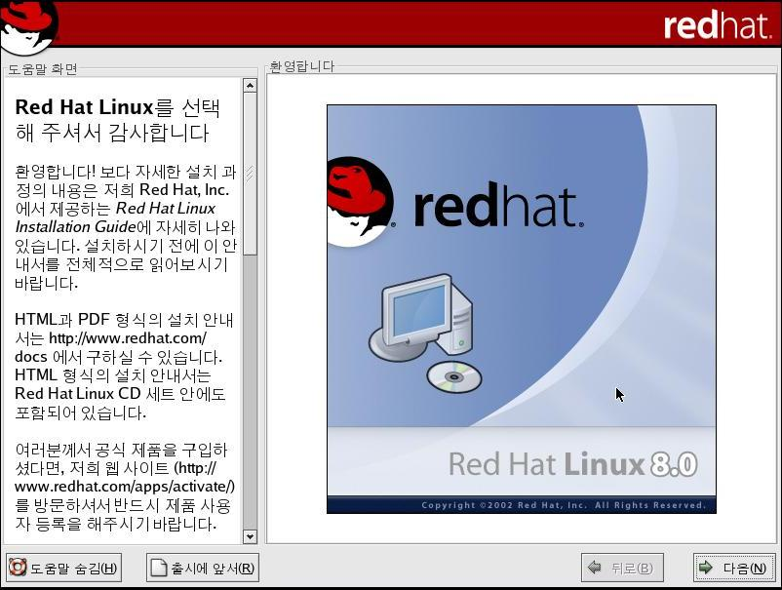
언어 선택에서 한국어 선택하고 다음을 클릭
키보드 화면에서 U.S. English 선택하고 다음을 클릭
마우스 설정에서 Wheel Mouse (PS/2) 선택하고 다음을 클릭
설치 유형에서는 개인 데스크 탑을 선택하고 다음을 클릭
드라이브 파티션 설정에서 Disk Druid를 통한 수동 파티션 설정을 선택하고 다음을 클릭
PC 상태에 맞게 선택하고 다음을 클릭
linux 설치 중 주의하여 셋팅하자.
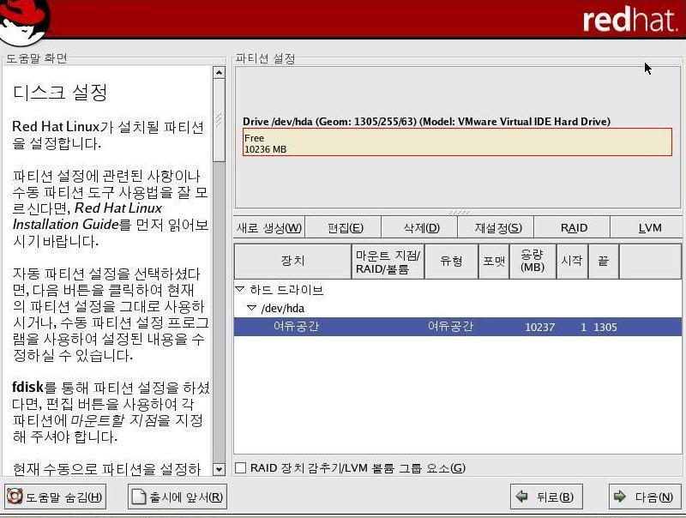

사용자가 프로그램을 주로 많이 사용하는곳에 여유있게 설정하자. 여러가지가 있지만 여기서는 리눅스 파티션 공간 10G 사용할 경우, / => 5G, /home =>4G, SWAP =>1G 설정했다
/ => 5G 설정하고 확인을 클릭
/home =>4G 설정하고 확인을 클릭
SWAP =>1G 설정하고 확인을 클릭
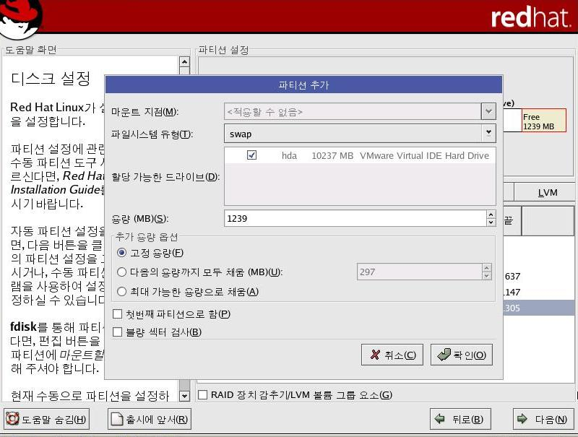

아래와 같이 설정을 완료하면 다음을 클릭
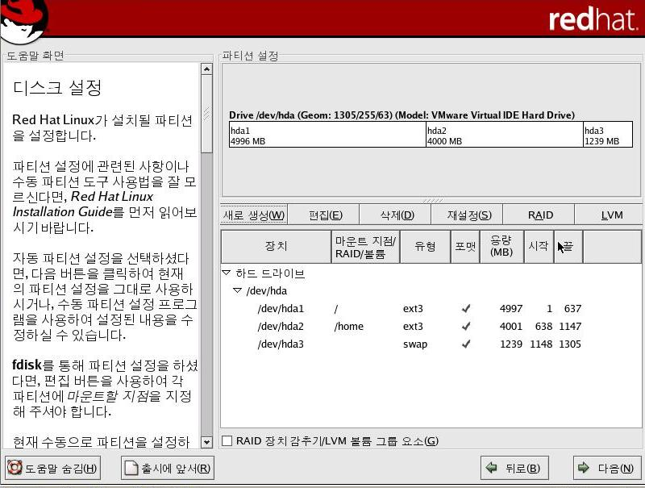

부트로더 설정에서 GRUB로 부트로더로 사용 하고 다음을 클릭
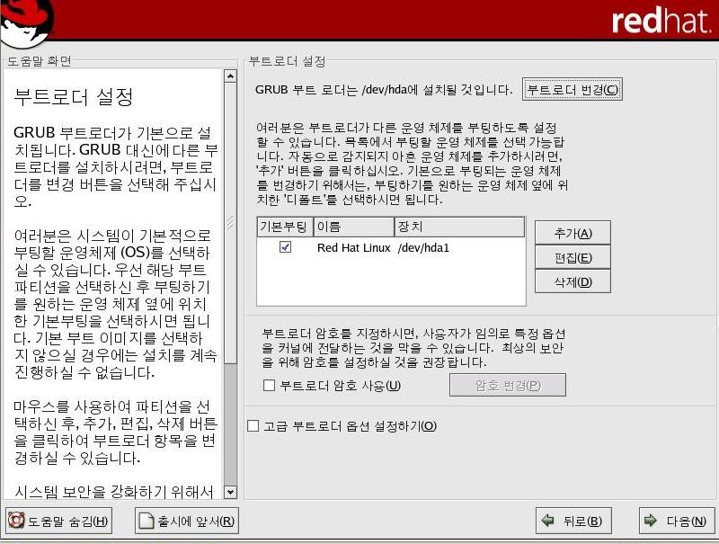
자동 IP는 아래처럼 선택하고 다음을 클릭 (고정 IP는 아래에 적어 넣는다.)
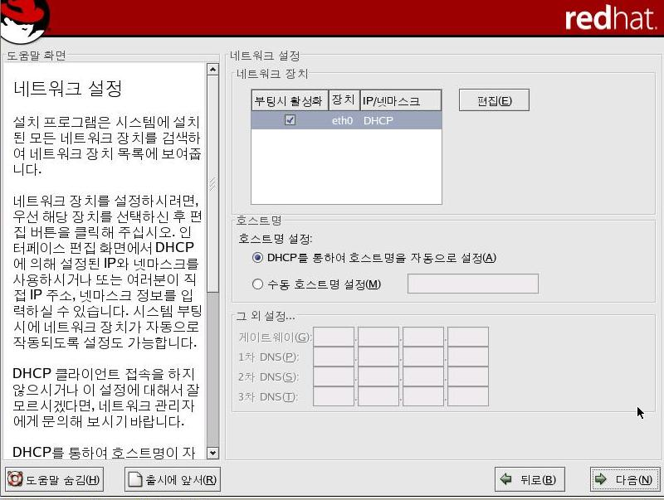

방화벽 설정은 중간 허용할 서비스에는 FTP, SSH, Telnet 선택하고 다음을 클릭

추가 언어 지원에서는 Korean을 선택하고 다음을 클릭

시간대 선택은 아시아/서울을 선택하고 다음을 클릭
사용자명과 암호를 입력하고 확인을 클릭
설정 확인 후 다음을 클릭
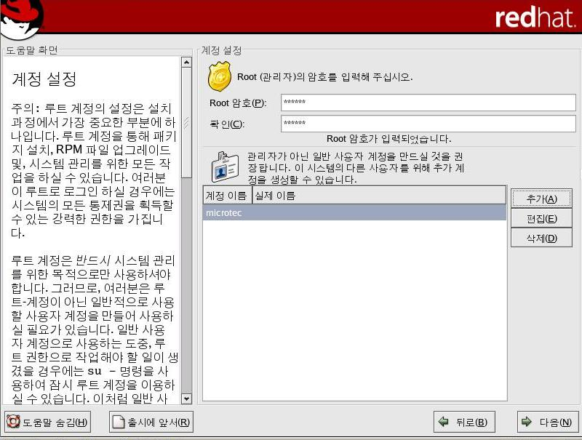

프로그램 권장 설정후 선택하고 다음을 클릭
설치시작을 선택하고 다음을 클릭
설치를 시작한다.

설치 후 부팅디스켓 제작에서 아니오 부팅 디스켓을 생성하지 않음을 선택하고 다음을 클릭
그래픽 환경설정을 선택하고 다음을 클릭(디폴트 값으로 설정하는 것이 좋다)
모니터를 선택하고 다음을 클릭(디폴트 값으로 설정하는 것이 좋다)

그래픽 환경 사용자 설정에서 색상수는 트루 컬러 (24 비트), 화면 해상도는 1024x 768, 아래 로그인 유형은 그래픽환경으로 선택하고 다음을 클릭
종료을 클릭하여 프로그램을 설치를 완료한다.

